Дидактический материал к викторине «Лето. Безопасный маршрут»
5-11 класс
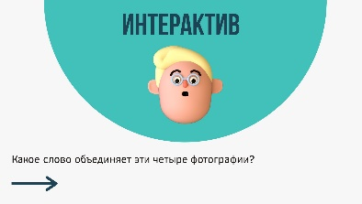 | Детям предлагается пройти викторину по правилам поведения в летние каникулы.  (слайд 1-2)
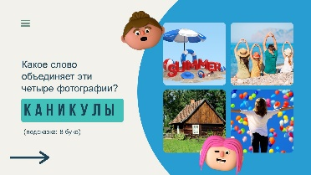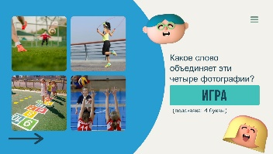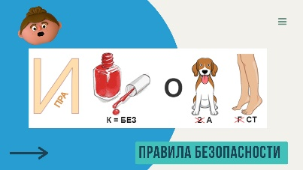 | Интерактив-разминка.  (слайд 3-7)
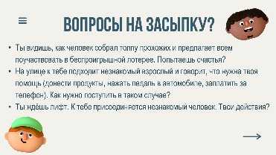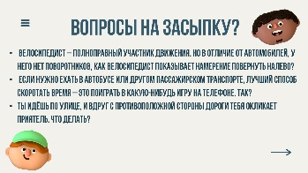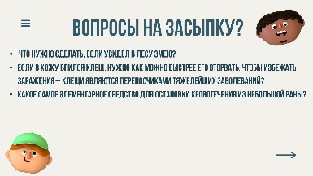 | Вопросы на засыпку предполагают открытый ответ-рассуждение.  (слайд 8-12)
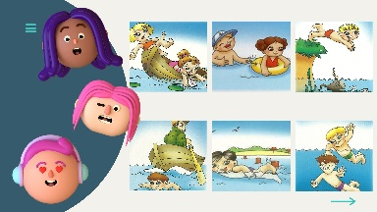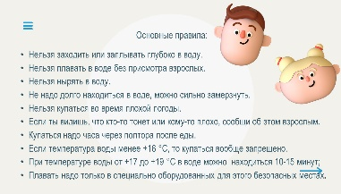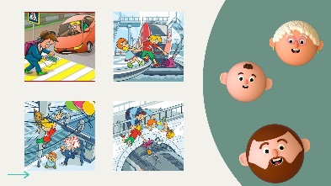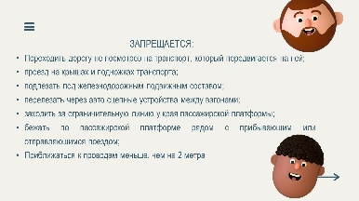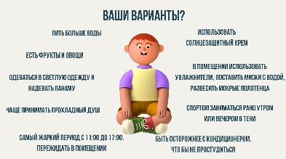 | Перед детьми появляются картинки с ошибочными действиями. Нужно объяснить, что делать в данной ситуации и как ее избежать. После рассуждений появляются правила.  (слайд 13-19)
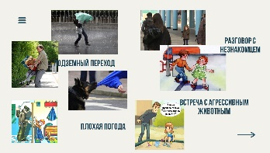 | Для выполнения данного задания нужно распечатать дидактический материал. Задача: соединить картинки и их описание.  (слайд 20-21)
Небольшой опрос по итогам викторины. 3 последних открытых вопроса предполагают ответы детей по цепочке (с каждого одно правило)
(слайд 22-29)
 | Спасибо за участие!

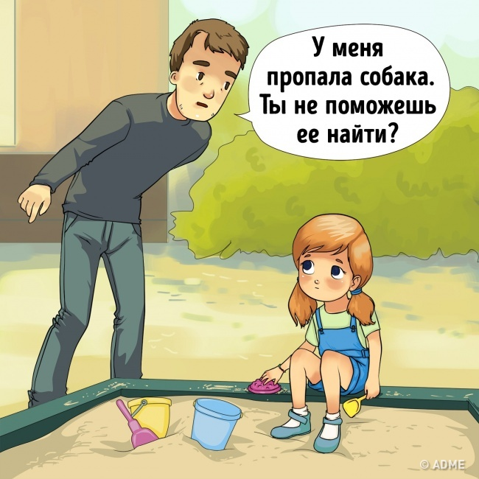
Незнакомый взрослый просит помощи |  | Если человек действительно нуждается в помощи, он будет искать её у взрослых, способных ее оказать. Все случаи просьб о помощи, обращенных к детям, следует рассматривать как риск. Единственное исключение из этой ситуации – когда никого другого рядом нет и человек просит найти и позвать другого взрослого.
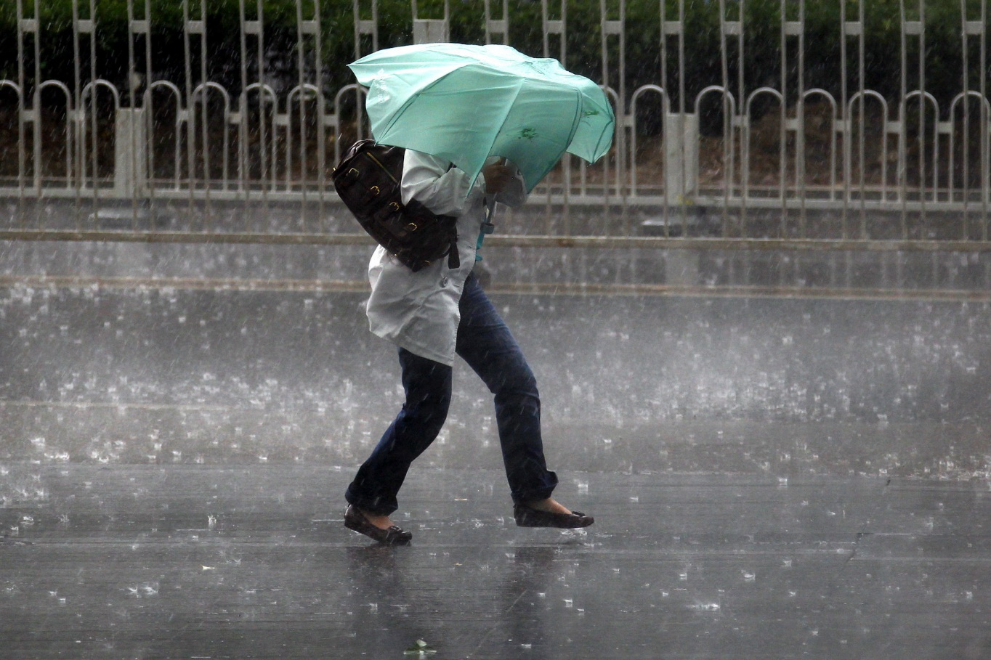
Нахождение на улице во время штормовой погоды |  | Лучшим способом избежать ненастья является поиск укрытия в крепких помещениях с крышей, либо в защищенных от ветра и осадков местах. Если это город – подойдет любой магазин. Если это открытое местность – лучше двигаться в сторону крепко стоящих деревьев.
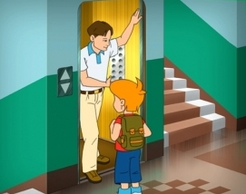
Незнакомые люди в лифте |  | Лучше дождаться пока лифт освободиться и ехать в одиночку.
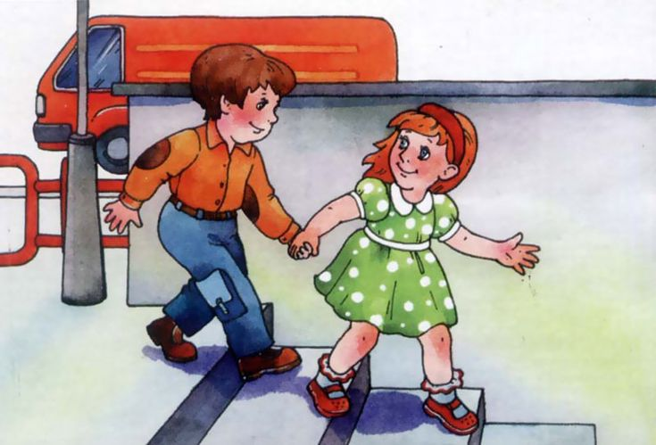
Новый друг – сверстник предлагает пойти к нему домой |  | Не стоит забывать, что ребенок тоже может быть задействован в преступной схеме. Поэтому, если знакомство произошло совсем недавно лучшим способом будет обменяться контактами и встретиться чуть позднее, обязательно уведомив родителей о своих планах.
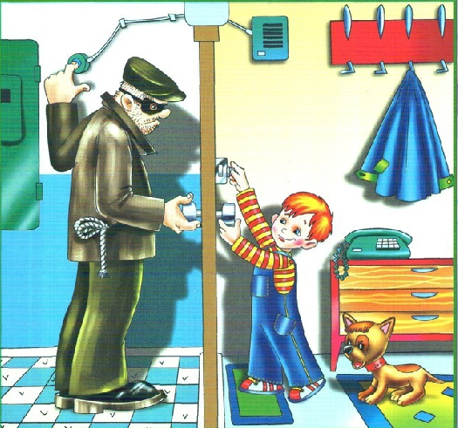
Несанкционированное проникновение в жилище |  | В этом случае необходимо срочно уведомить родителей и службы спасения (именно в таком порядке) используя телефон и другие средства связи.
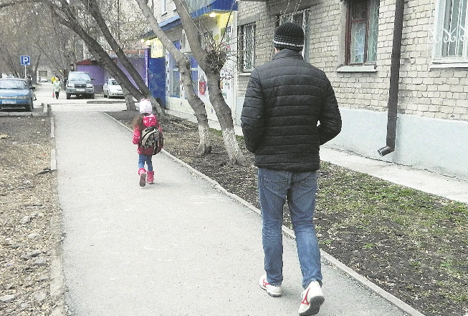
Ребенок заметил наблюдение за собой |  | Заметив за собой слежку дети должны быстро оказаться в любом людном общественном месте вроде магазина, парикмахерской или чего-то подобного и позвонить родителям, чтобы они забрали его лично.
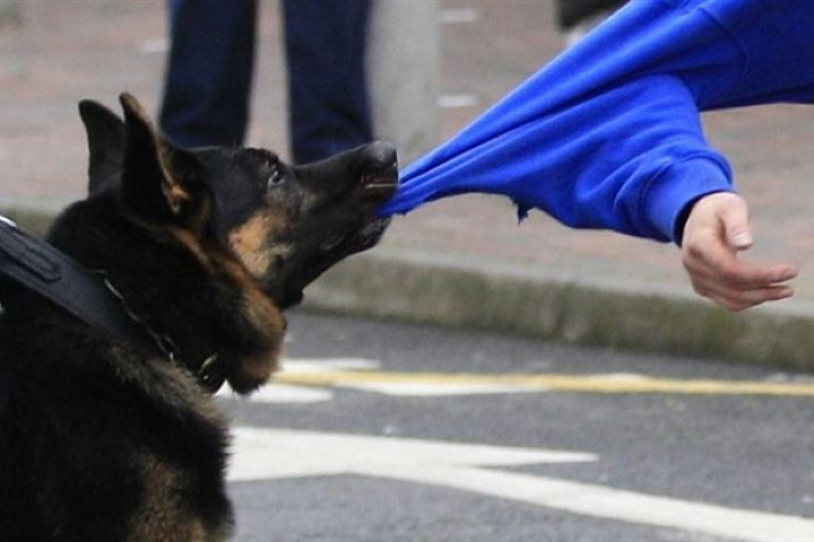
Встреча с агрессивным животным |  | Правильные действия – спокойно покинуть опасное место или убегать нельзя, поскольку это может спровоцировать нападение. Побег является ошибкой, и только спокойное отдаление является верным решением.
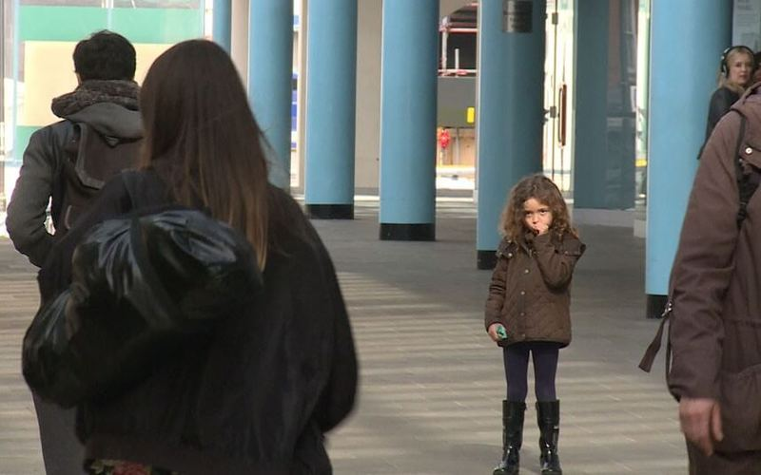
Ребенок потерялся в толпе | Самое основное – движение следует осуществлять по ходу толпы, а не на встречу ей. При этом нужно стремиться выйти к её краю, подойти к ближайшему хорошо заметному ориентиру и дать о себе знать. К примеру, звонком по телефону.
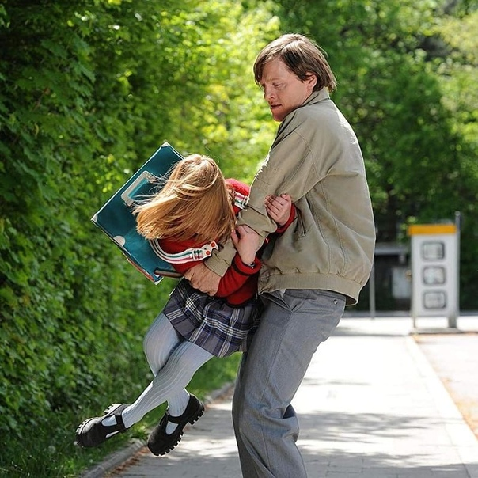
Ребенка схватил неизвестный | Единственное правильное решение – кричать и бороться, стараясь привлечь как можно больше внимания.
Незнакомец предлагает игрушки или сладости | Единственный возможный ответ в таких случаях: «Нет!». Обязательно стоит сообщить родителям о подобных предложениях.

